ФЕДЕРАЛЬНОЕ АГЕНТСТВО ЖЕЛЕЗНОДОРОЖНОГО ТРАНСПОРТА
Федеральное государственное бюджетное образовательное учреждение
высшего образования
«Петербургский государственный университет путей сообщения
Императора Александра I»

Кафедра «Высшая математика»

РАБОЧАЯ ПРОГРАММА
дисциплины
«МАТЕМАТИЧЕСКИЕ ОСНОВЫ ТЕОРИИ СИСТЕМ АВТОМАТИЧЕСКОГО УПРАВЛЕНИЯ» (Б1.В.ДВ.4.1)

для специальности
23.05.05 «Системы обеспечения движения поездов»

по специализации
«Телекоммуникационные системы и сети железнодорожного транспорта»

Форма обучения – очная, очно-заочная, заочная

Санкт-Петербург
2016

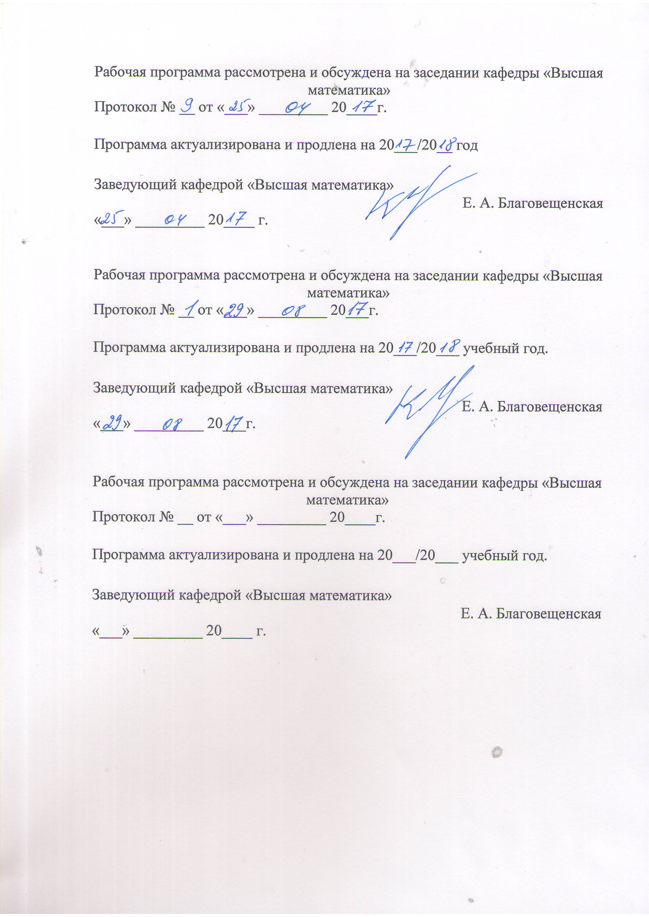

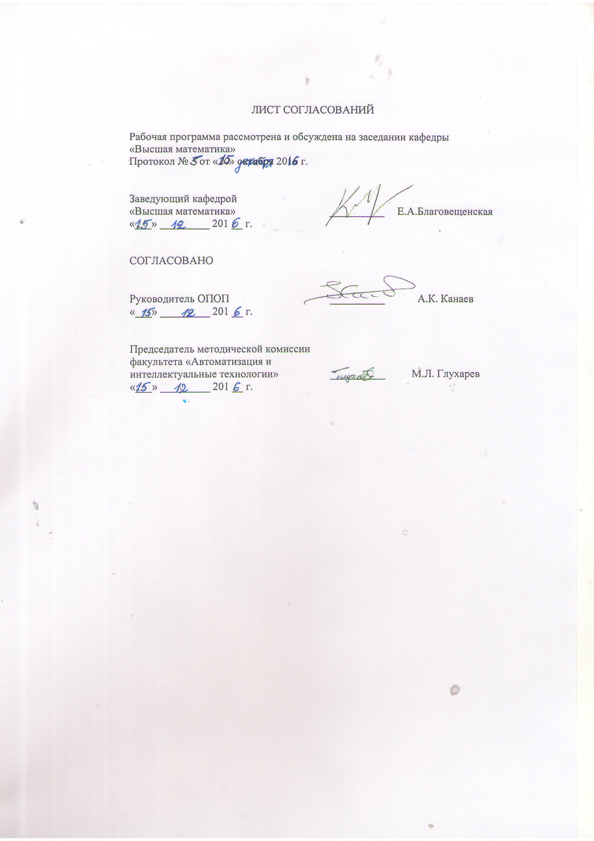

1. Цели и задачи дисциплины

Рабочая программа составлена в соответствии с ФГОС ВО, утвержденным приказом Министерства образовании и науки Российской Федерации от 17.10.2016 № 1296 по специальности 23.05.05 «Системы обеспечения движения поездов (уровень специалитета)» по дисциплине «Математические основы теории систем автоматического управления» (Б1.В.ДВ.4.1).
Целью изучения дисциплины «Математические основы теории систем автоматического управления» является освоение теоретических основ и развитие практических навыков применения математических методов, повышение культуры мышления, способности к обобщению, анализу, восприятию информации, постановке цели и выбору путей её достижения.
Для достижения поставленных целей решаются следующие задачи.
– Умение решения основных математических задач с доведением решения до практически приемлемого результата.
– Развитие навыков математического и алгоритмического мышления, умения логически верно, аргументировано и ясно проводить доказательства.
– Опыт простейшего математического исследования прикладных вопросов (перевод реальной задачи на математический язык, выбор методов её решения, в том числе и численных, оценка полученных результатов).
– Развитие способности самостоятельно разбираться в математическом аппарате, содержащемся в литературе, связанной со специальностью студента.

2. Перечень планируемых результатов обучения по дисциплине, соотнесенных с планируемыми результатами освоения основной профессиональной образовательной программы
Планируемыми результатами обучения по дисциплине являются: приобретение знаний, умений, навыков и/или опыта деятельности.
В результате освоения дисциплины обучающийся должен:
ЗНАТЬ:
- основные понятия и методы теории рядов, операционного исчисления;
УМЕТЬ:
- использовать математические методы в решении профессиональных задач;
ВЛАДЕТЬ:
- первичными навыками и основными методами решения математических задач из общеинженерных и специальных дисциплин.
Приобретенные знания, умения, навыки и/или опыт деятельности, характеризующие формирование компетенций, осваиваемые в данной дисциплине, позволяют решать профессиональные задачи, приведенные в соответствующем перечне по видам профессиональной деятельности в п. 2.4 общей характеристики основной профессиональной образовательной программы (ОПОП).
Изучение дисциплины направлено на формирование следующих
общекультурных компетенций:
– способность демонстрировать знание базовых ценностей мировой культуры и готовность опираться на них в своем личностном и общекультурном развитии, владение культурой мышления, способность к обобщению, анализу, восприятию информации, постановке цели и выбору пути ее достижения (ОК-1);
– способность логически верно, аргументированно и ясно строить устную и письменную речь, создавать тексты профессионального назначения, умение отстаивать свою точку зрения, не разрушая отношений (ОК-2);
– готовность к кооперации с коллегами, работа в коллективе на общий результат, способность к личностному развитию и повышению профессионального мастерства, умение разрешать конфликтные ситуации, оценивать качества личности и работника, проводить социальные эксперименты и обрабатывать их результаты, учиться на собственном опыте и опыте других (ОК-7);
– способность осознавать социальную значимость своей будущей профессии, обладать высокой мотивацией к выполнению профессиональной деятельности(ОК-8) .
общепрофессиональных компетенций:
– способность применять методы математического анализа и моделирования, теоретического и экспериментального исследования (ОПК-1);
– способность приобретать новые математические и естественнонаучные знания, используя современные образовательные и информационные технологии (ОПК-3).
профессиональных компетенций, соответствующих видам профессиональной деятельности, на которые ориентирована программа специалитета
производственно-технологическая деятельность:
– способность использовать в профессиональной деятельности современные технологии, изучать и анализировать информацию, технические данные, показатели и результаты систем обеспечения движения поездов, обобщать и систематизировать их, проводить необходимые расчеты (ПК-1);
научно-исследовательская деятельность:
– способность проводить научные исследования и эксперименты, анализировать, интерпретировать и моделировать в областях проектирования и ремонта систем обеспечения движения поездов (ПК-16).

Область профессиональной деятельности обучающихся, освоивших данную дисциплину, приведена в п. 2.1 общей характеристики ОПОП.
Объекты профессиональной деятельности обучающихся, освоивших данную дисциплину, приведены в п. 2.2 общей характеристики ОПОП.

3. Место дисциплины в структуре основной профессиональной образовательной программы
Дисциплина «Математические основы теории систем автоматического управления» (Б1.В.ДВ.4.1) относится к вариативной части и является дисциплиной по выбору.

4. Объем дисциплины и виды учебной работы
Для очной формы обучения:
 | Всего часов | Семестры
Вид учебной работы |  | III
Контактная работа (по видам учебных занятий): | 54 | 18  18  18
В том числе:  – лекции (Л) | 18
– практические занятия (ПЗ) | 18
– лабораторные занятия (ЛР) | 18
Самостоятельная работа (СРС) (всего) | 54 | 54
Контроль
Форма контроля знаний |  | З
Общая трудоемкость: час./ з.е. | 108/3 | 108/3

Для очно-заочной формы обучения:
 | Всего часов | Семестры
Вид учебной работы |  | I
Контактная работа (по видам учебных занятий): | 18 | -  -  18
В том числе:  – лекции (Л) | -
– практические занятия (ПЗ) | -
– лабораторные занятия (ЛР) | 18
Самостоятельная работа (СРС) (всего) | 90 | 90
Контроль
Форма контроля знаний |  | З
Общая трудоемкость: час./ з.е. | 108/3 | 108/3

Для заочной формы обучения:
 | Всего часов | Курс
Вид учебной работы |  | II
Контактная работа (по видам учебных занятий) | 12 | 12  4  4  4
В том числе:  – лекции (Л) | 4
– практические занятия (ПЗ) | 4
– лабораторные работы (ЛР) | 4
Самостоятельная работа (СРС) (всего) | 92 | 92
Контроль | 4 | 4
Форма контроля знаний |  | КЛР, З
Общая трудоемкость: час./ з.е. | 108/3 | 108/3

5. Содержание и структура дисциплины
5.1 Содержание дисциплины
№  п/п | Наименование раздела дисциплины | Содержание раздела
1 | 2 | 3
 | Модуль 1
1 | Числовые ряды | Сумма ряда, сходимость, расходимость ряда. Абсолютная и условная сходимость. Необходимый признак сходимости ряда. Свойства сходящихся рядов. Знакоположительные ряды. Признак Даламбера. Интегральный признак Коши*. Знакочередующиеся ряды. Признак Лейбница. Оценка остатка ряда.
 | Модуль 2
2 | Функциональные ряды | Равномерная сходимость. Признак Вейерштрасса. Свойства равномерно сходящихся рядов. Степенные ряды. Теорема Абеля. Интервал и радиус сходимости. Ряд Тейлора. Разложение в ряд Маклорена некоторых функций**. Условия Дирихле. Разложение периодических функций в ряды Фурье. Разложение четных, нечетных функций. Разложение функций, заданных на отрезке.
 | Модуль 3
3 | Операционное исчисление | Изображение Лапласа. Изображения простейших функций. Интегрирование оригинала и изображения. Таблица изображений.

5.2 Разделы дисциплины и виды занятий
Для очной формы обучения:
№ п/п | Наименование раздела дисциплины | Л | ПЗ | ЛР | СРС
1 | Числовые ряды | 6 | 6 | 6 | 18
2 | Функциональные ряды | 6 | 6 | 6 | 18
3 | Операционное исчисление | 6 | 6 | 6 | 18
Итого |  | 18 |  | 18 | 72

Для очно-заочной формы обучения:
№ п/п | Наименование раздела дисциплины | Л | ПЗ | ЛР | СРС
1 | Числовые ряды |  |  | 6 | 30
2 | Функциональные ряды |  |  | 6 | 30
3 | Операционное исчисление |  |  | 6 | 30
Итого |  |  |  | 18 | 90

Для заочной формы обучения:
№ п/п | Наименование раздела дисциплины | Л | ПЗ | ЛР | СРС
1 | Числовые ряды | 2 | 2 |  | 30
2 | Функциональные ряды | 2 |  | 4 | 32
3 | Операционное исчисление |  | 2 |  | 30
Итого |  | 4 | 4 | 4 | 92

6. Перечень учебно-методического обеспечения для самостоятельной работы обучающихся по дисциплине

№  п/п | Наименование раздела дисциплины | Вид самостоятельной работы
1  2 | Модуль 1  Числовые ряды  Модуль 2  Функциональные ряды | Числовые и степенные ряды. Ряды и интегралы Фурье, сб. типовых расчетов / ПГУПС. Каф. "Высш. математика", 2008. - 44 с. (200 экз)
3 | Модуль 3  Операционное исчисление | Дифференциальные уравнения и системы, сб. типовых расчетов / ПГУПС. Каф. "Высш. математика", 2009. - 34 с. (500 экз)

7. Фонд оценочных средств для проведения текущего контроля успеваемости и промежуточной аттестации обучающихся по дисциплине

Фонд оценочных средств по дисциплине является неотъемлемой частью рабочей программы и представлен отдельным документом, рассмотренным на заседании кафедры и утвержденным заведующим кафедрой.

8. Перечень основной и дополнительной учебной литературы, нормативно-правовой документации и других изданий, необходимых для освоения дисциплины
8.1 Перечень основной учебной литературы, необходимой для освоения дисциплины
- Письменный Д. Т. Конспект лекций по высшей математике: полный курс/13-е изд.-Москва: Айрис-Пресс, 2015. – 603 c. и аналоги годов издания 2003-2014.
- Ряды. Уч. пособие / В. В. Гарбарук, Е.И.Спиридонов, М. А. Шварц. - Санкт-Петербург: ПГУПС, 2010 г. – 49 с.

8.2 Перечень дополнительной учебной литературы, необходимой для освоения дисциплины
- «Элементы операционного исчисления», Методические указания / ПГУПС. Каф. "Высш. математика", 2013. - 35 с.
8.3 Перечень нормативно-правовой документации, необходимой для освоения дисциплины
При освоении данной дисциплины нормативно-правовая документация не используется.

  - Другие издания, необходимые для освоения дисциплины
- Численные методы. Часть 1. Методические указания / Н.А. Лизунова и др., ПГУПС. Каф. "Высш. математика", 2013 г.- 24 с.
2. Численные методы. Часть 2. Методические указания / Н.А. Лизунова и др., ПГУПС. Каф. "Высш. математика", 2013 г.- 27 с

9. Перечень ресурсов информационно-телекоммуникационной сети «Интернет», необходимых для освоения дисциплины
1. Личный кабинет обучающегося и электронная информационно-образовательная среда. [Электронный ресурс]. – Режим доступа: http://sdo.pgups.ru (для доступа к полнотекстовым документам требуется авторизация);
2. Электронно-библиотечная система ЛАНЬ [Электронный ресурс]. – Режим доступа: http:/e.lanbook.com/ books ˗ Загл. с экрана.;

10. Методические указания для обучающихся по освоению дисциплины
Порядок изучения дисциплины следующий:
- Освоение разделов дисциплины производится в порядке, приведенном в разделе 5 «Содержание и структура дисциплины». Обучающийся должен освоить все разделы дисциплины с помощью учебно-методического обеспечения, приведенного в разделах 6, 8 и 9 рабочей программы.
- Для формирования компетенций обучающийся должен представить выполненные типовые контрольные задания или иные материалы, необходимые для оценки знаний, умений, навыков и (или) опыта деятельности, предусмотренные текущим контролем (см. фонд оценочных средств по дисциплине).
- По итогам текущего контроля по дисциплине, обучающийся должен пройти промежуточную аттестацию (см. фонд оценочных средств по дисциплине).

11. Перечень информационных технологий, используемых при осуществлении образовательного процесса по дисциплине, включая перечень программного обеспечения и информационных справочных систем

При осуществлении образовательного процесса по дисциплине используются следующие информационные технологии:
– технические средства (компьютерная техника, проектор);
– методы обучения с использованием информационных технологий (демонстрация мультимедийных материалов).
Дисциплина обеспечена необходимым комплектом лицензионного программного обеспечения, установленного на технических средствах, размещенных в специальных помещениях и помещениях для самостоятельной работы в соответствии с расписанием занятий.

12. Описание материально-технической базы, необходимой для осуществления образовательного процесса по дисциплине
Материально-техническая база кафедры «Высшая математика» обеспечивает проведение всех видов учебных занятий, предусмотренных учебным планом, и соответствует действующим санитарным и противопожарным нормам и правилам.
Она содержит специальные помещения – учебные аудитории для проведения занятий лекционного типа, практических занятий, курсового проектирования, групповых и индивидуальных консультаций, текущего контроля и промежуточной аттестации, а также помещения для самостоятельной работы и помещения для хранения и профилактического обслуживания учебного оборудования. Помещения на семестр учебного года выделяются в соответствии с расписанием занятий.
Специальные помещения укомплектованы специализированной мебелью и техническими средствами обучения, служащими для представления учебной информации большой аудитории.
Для проведения занятий лекционного типа предлагаются наборы демонстрационного оборудования и учебно-наглядных пособий, обеспечивающие тематические иллюстрации, соответствующие примерным программам дисциплин, рабочим учебным программам дисциплин.
Помещения для самостоятельной работы обучающихся оснащены компьютерной техникой с возможностью подключения к сети «Интернет» и обеспечением доступа в электронную информационно-образовательную среду организации.
10 декабря 2016 г.

